«Министерство образования и науки Российской Федерации Федеральное государственное бюджетное образовательное учреждение высшего образования «Алтайский государственный технический университет им. И.И. Ползунова»

Факультет информационных технологий

Кафедра прикладной математики

Отчёт защищён с оценкой__________________

Преподаватель Астахова А.В.

«_____»__________________2022 г.

Отчёт

Лабораторной работе №4

**«Управление проектами. Анализ возможностей компьютерной программы MS Project»**

Студент группы ПИ 92 В.М. Шульпов

Преподаватель доцент, к. эк. н. Астахова А.В.

Барнаул 2022

**Задание**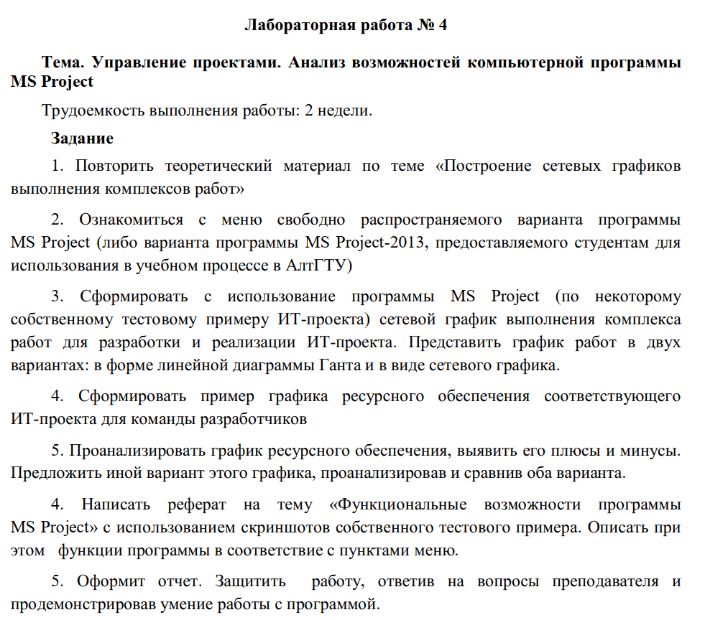

**П**риложение Project позволяет:

1. создавать планы проектов;
2. создавать проектные группы и выделять ресурсы;
3. просматривать различные представления задач и ресурсов;
4. оценивать ход выполнения задач;
5. управлять бюджетом.

**Пример IT-проекта:**

Создание приложения для организации доставки в популярных местах быстрого питания.

1. **Список ресурсов:**

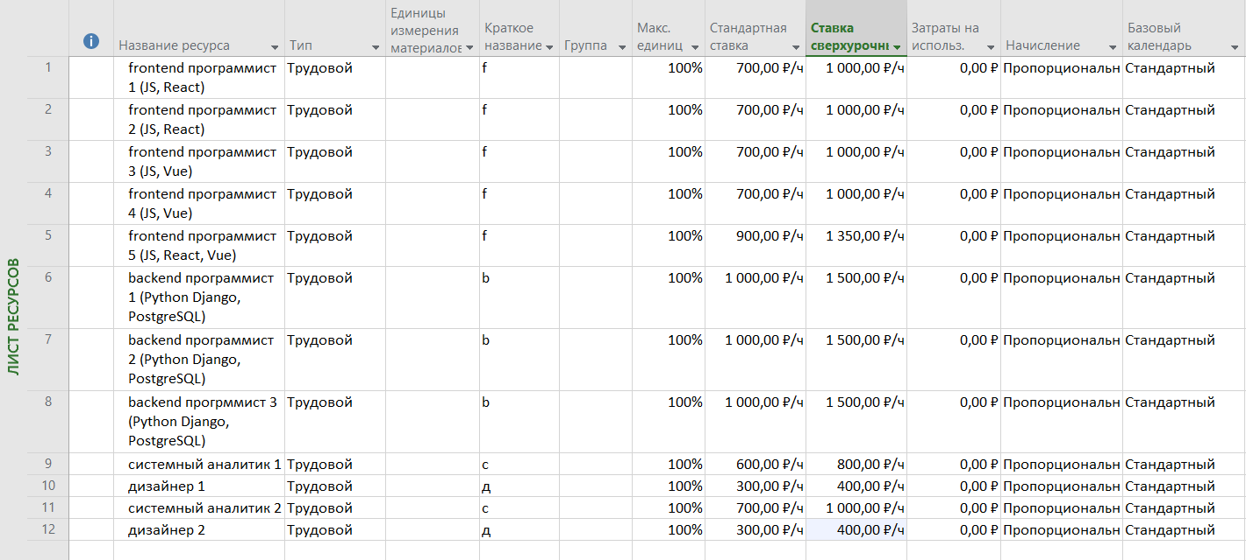

1. **Список задач:**

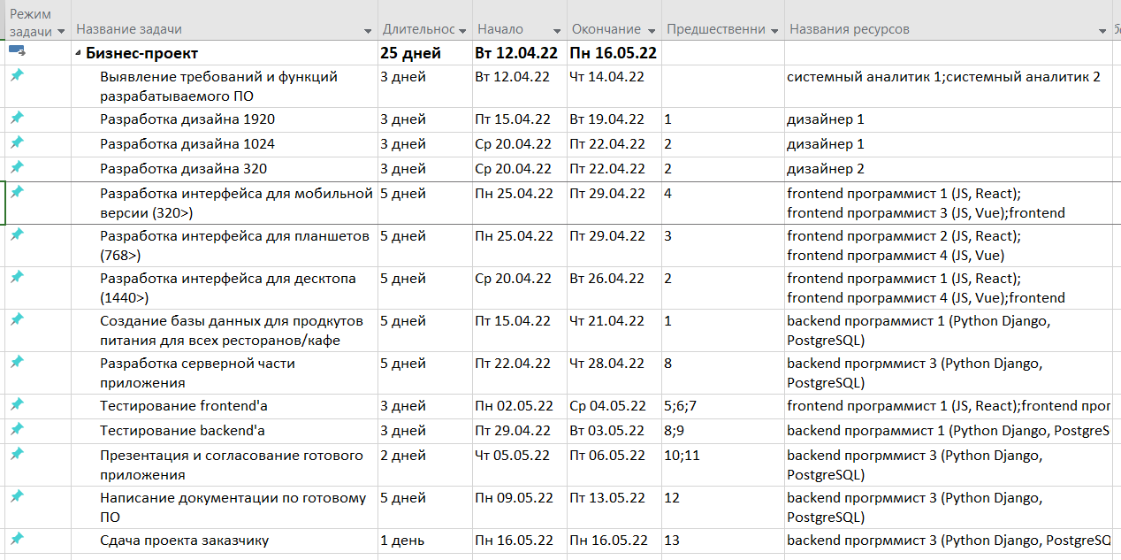

1. **Диаграмма Ганта:**

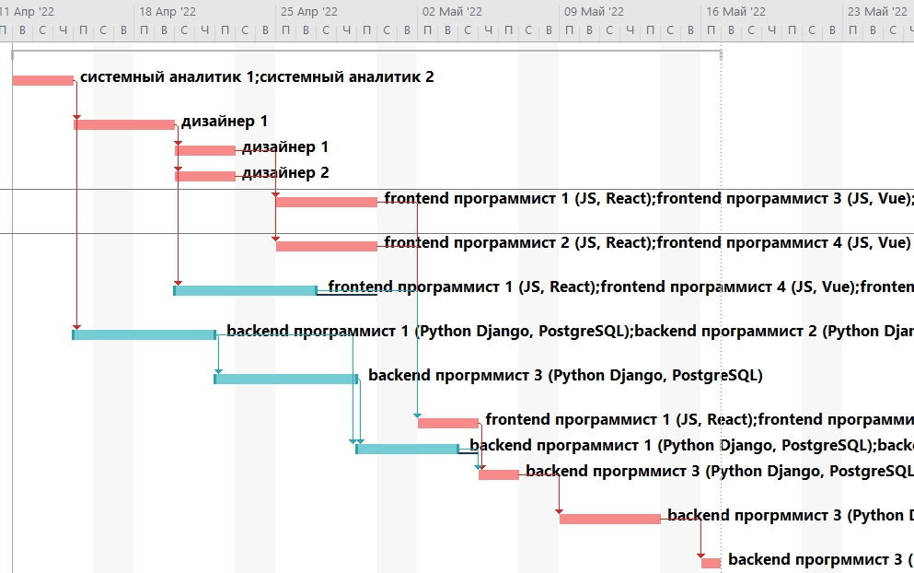4. **Визуальный оптимизатор ресурсов:**

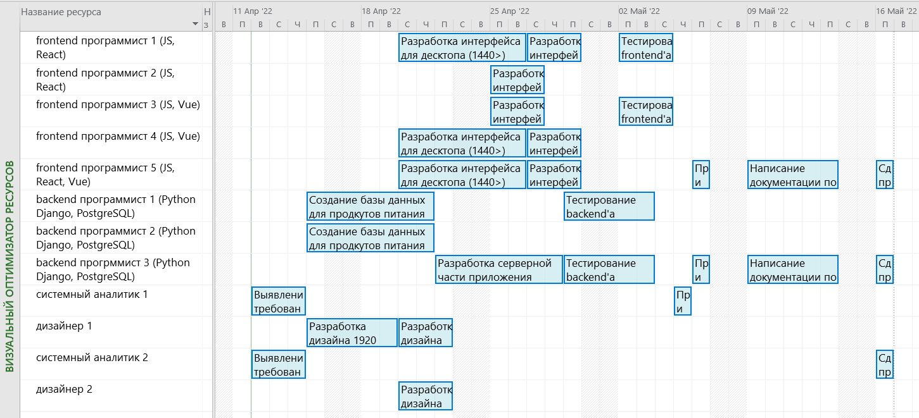

**5. Трудозатраты:**

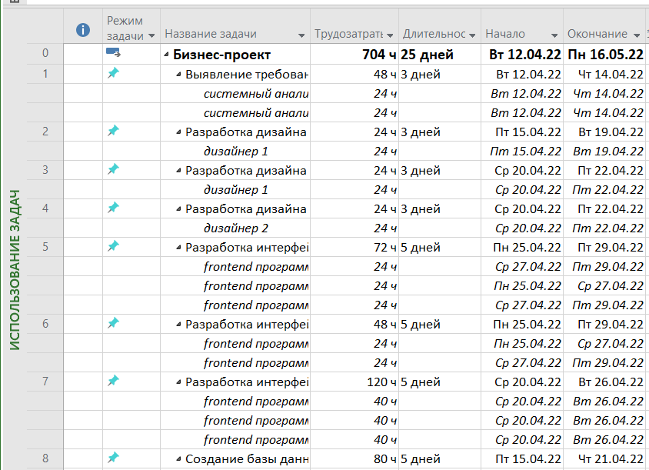

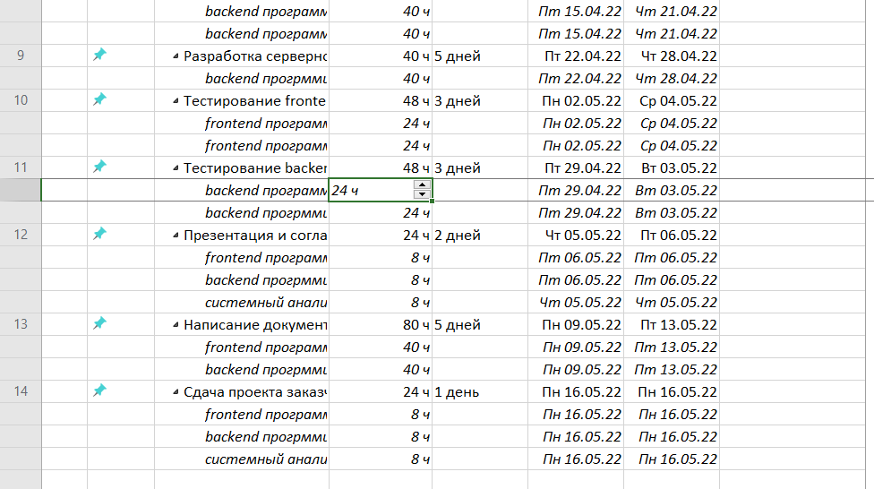

**6. Сетевой график:**

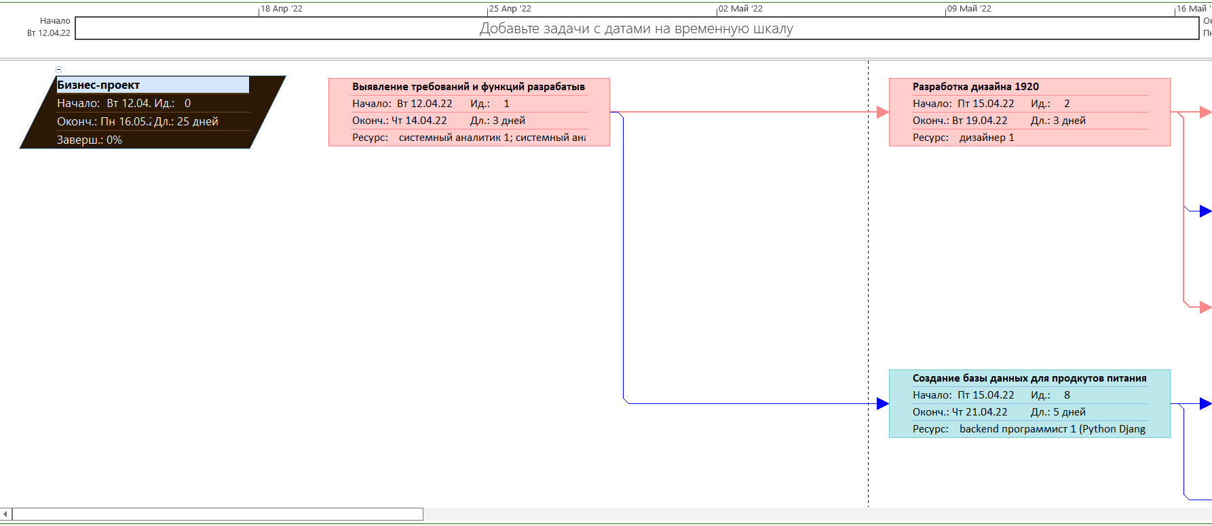

(Полностью)

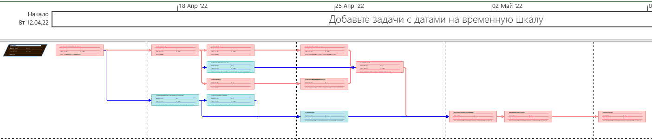**7. Календарь**

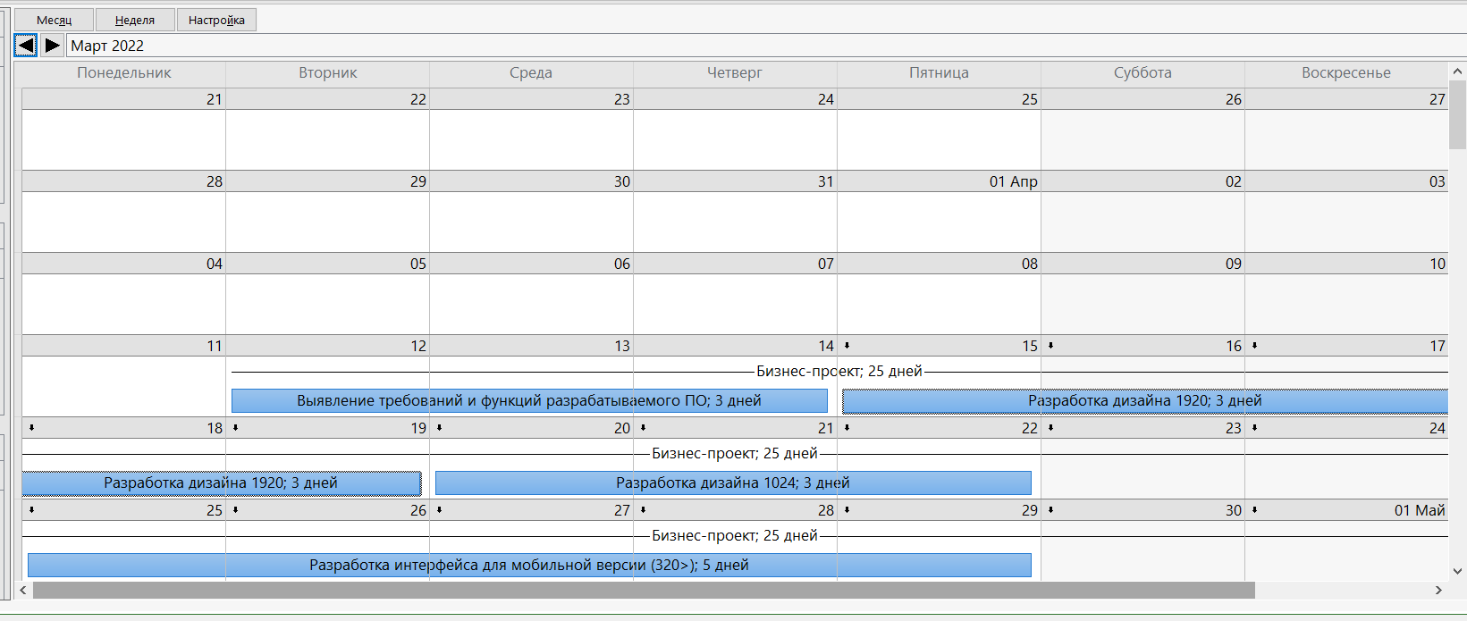

**8. Итог по ресурсам и задачам**  
 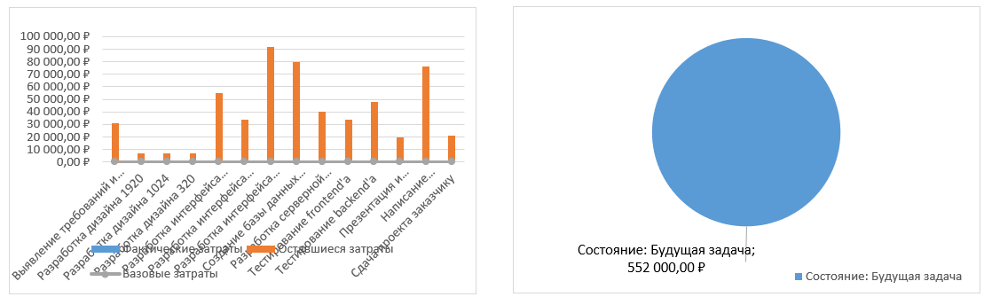

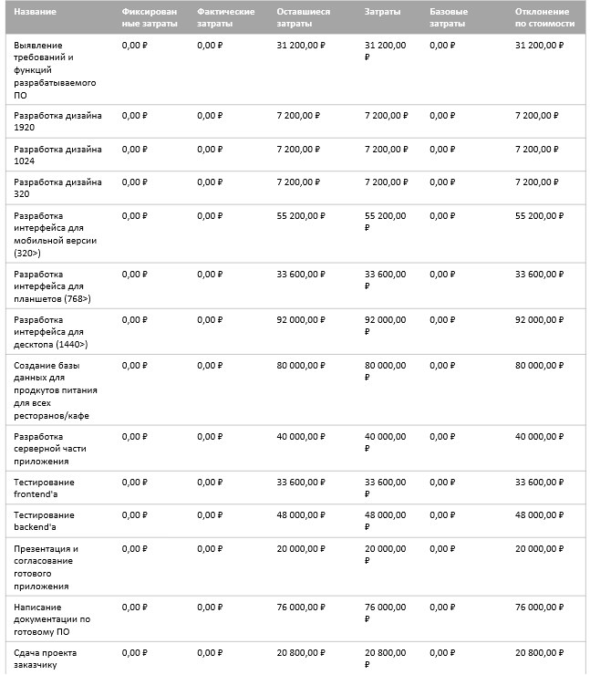

**9. Функционал программы**

Содержимое вкладки задача



Содержимое вкладки ресурс

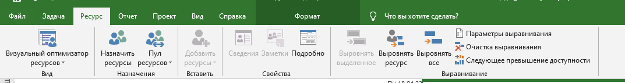

Содержимое вкладки отчет

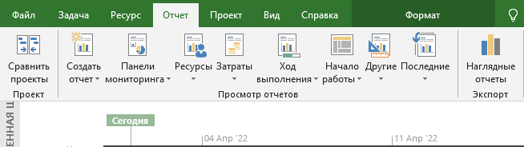

Содержимое вкладки Проект

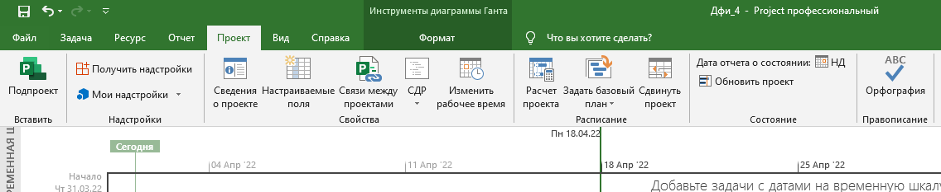

Содержимое вкладки Вид

